7961800
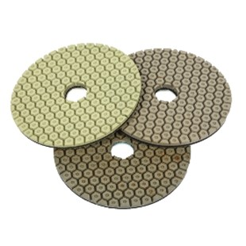
Het diamant slijpsysteem type Euro-Space Hybrid D 100 mm heeft de dubbele functie van de mogelijkheid om nat en droog polijsten met één schijf. Marmer en graniet kunnen goed droog worden gepolijst, waarbij heldere graniet en marmer zonder resten van het bindmateriaal worden verwacht en een fantastische afwerking wordt bereikt in zwart graniet. Daarbij kun je marmer, graniet en kwarts composiet zeer goed nat polijsten.
7961800 | Euro-Space Hybrid / D 100 mm / K 50 | Klett / Kunstharz / Universal
7961805 | Euro-Space Hybrid / D 100 mm / K 100 | Klett / Kunstharz / Universal
7961810 | Euro-Space Hybrid / D 100 mm / K 200 | Klett / Kunstharz / Universal
7961815 | Euro-Space Hybrid / D 100 mm / K 400 | Klett / Kunstharz / Universal
7961820 | Euro-Space Hybrid / D 100 mm / K 800 | Klett / Kunstharz / Universal
7961825 | Euro-Space Hybrid / D 100 mm / K 1500 | Klett / Kunstharz / Universal
7961830 | Euro-Space Hybrid / D 100 mm / K 3000 | Klett / Kunstharz / Universal

